TRƯỜNG THCS VÀ THPT
VIỆT MỸ
ĐỀ KIỂM TRA HỌC KÌ II – NĂM HỌC: 2013 - 2014
Môn thi: VẬT LÝ – Lớp 10
Thời gian: 45 phút (không kể thời gian phát đề)

Câu 1: ( 1 điểm)
Phát biểu định nghĩa động năng ? Viết biểu thức tính động năng ?
Câu 2: ( 2 điểm)
a. Phát biểu và viết biểu thức định luật Sác-lơ?
b. Áp dụng: Một khối khí ở nhiệt độ 27 ⁰C, áp suất 3 atm. Đun nóng đẳng tích khối khí đến áp suất tăng gấp đôi. Tính nhiệt độ khối khí lúc này?
Câu 3: (2 điểm)
a. Phát biểu và viết hệ thức của nguyên lý I nhiệt động lực học. Quy ước dấu của các đại lượng trong hệ thức ?
b. Người ta thực hiện một công có độ lớn 150 J để nén khí trong xilanh. Khí toả ra nhiệt lượng có độ lớn 70 J. Hỏi nội năng của khí tăng hay giảm một lượng bao nhiêu ?
Câu 4: (2 điểm)
Một xe ôtô có khối lượng m₁ = 3 tấn chuyển động thẳng với vận tốc v₁ = 1,5 m/s, đến tông và dính vào một xe gắn máy đang đứng yên có khối lượng m₂ = 100 kg. Tính vận tốc của các xe sau va chạm.
Câu 5: ( 3 điểm)
Một hòn bi có khối lượng 20 g được ném thẳng đứng lên cao với vận tốc 4 m/s từ độ cao 1,6 m so với mặt đất. Lấy g = 10 m/s².
a. Tính trong hệ quy chiếu mặt đất các giá trị động năng, thế năng và cơ năng của hòn bi tại lúc ném vật.
b. Tìm độ cao cực đại mà bi đạt được.
c. Nếu có lực cản 5N tác dụng thì độ cao cực đại mà vật lên được là bao nhiêu?

ĐÁP ÁN
Câu | Mục | Nội dung | Điểm
Câu 1  (1 điểm) |  | Phát biểu định nghĩa đúng | 0,5
Câu 1  (1 điểm) |  | Biểu thức đúng | 0,5
Câu 2  (2 điểm) | 2.a | Phát biểu định nghĩa đúng | 0,5
Câu 2  (2 điểm) | 2.a | Biểu thức đúng | 0,5
Câu 2  (2 điểm) | 2.b | Quá trình đẳng tích:  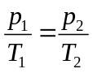 | 0,5
Câu 2  (2 điểm) | 2.b | 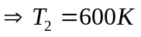 | 0,5
Câu 3  (2 điểm) | 2.a | Phát biểu đúng nguyên lý | 0,5
Câu 3  (2 điểm) | 2.a | Biểu thức đúng | 0,25
Câu 3  (2 điểm) | 2.a | Quy ước dấu đúng | 0,25
Câu 3  (2 điểm) | 2.b | Nguyên lí I nhiệt động lực học: 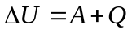 | 0,25
Câu 3  (2 điểm) | 2.b | 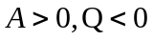 | 0,25
Câu 3  (2 điểm) | 2.b | 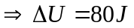 | 0,5
Câu 4  (2 điểm) |  | Hệ hai xe là hệ cô lập | 0,25
Câu 4  (2 điểm) |  | Địmh luật bảo toàn động lượng của hệ.  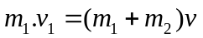 | 0,75
Câu 4  (2 điểm) |  | Vận tốc của mỗi xe là:  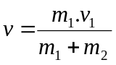 | 0,75
Câu 4  (2 điểm) |  | 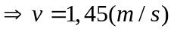 | 0,25
Câu 5  (3 điểm) | 5.a | Chọn gốc thế năng tại mặt đất | 0,25
Câu 5  (3 điểm) | 5.a | Động năng :  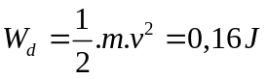 | 0,25
Câu 5  (3 điểm) | 5.a | Thế năng : 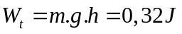 | 0,25
Câu 5  (3 điểm) | 5.a | Cơ năng : 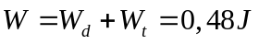 | 0,25
Câu 5  (3 điểm) | 5.b | Tại A (lúc ném) : 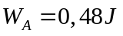  Cơ năng tại B: 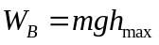 | 0,5
Câu 5  (3 điểm) | 5.b | Áp dụng định luật bảo toàn cơ năng : 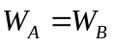 | 0,25
Câu 5  (3 điểm) | 5.b | 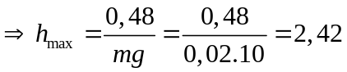m | 0,25
Câu 5  (3 điểm) | 5.c | 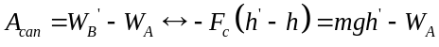 | 0,75
Câu 5  (3 điểm) | 5.c | 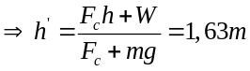 | 0,25

